ESCOLA: C.E.M.E RECANTO DA CRIANÇA
PROFESSORA REGENTE: DENISE COSTA LECHINESKI
TURMA: 1° ANO TURNO: VESPERTINO
SEMANA: 09 Á 13 DE NOVEMBRO DE 2020.

ATIVIDADES REMOTAS / NÃO PRESENCIAIS
2 HORAS DE ATIVIDADES POR DIA.

SEGUNDA-FEIRA: 09 DE NOVEMBRO, PÁGINAS 14 E 15 DA APOSTILA:
- NÚMEROS ATÉ 50: OBSERVE A TABELA E RESPONDA AS QUESTÕES;
- NOME E SOBRENOME: ESCREVA O SEU NOME, RESPONDA AS QUESTÕES E TREINE O NOME COMPLETO.

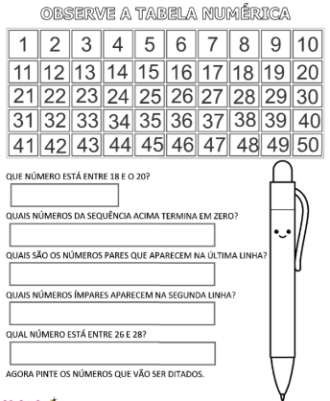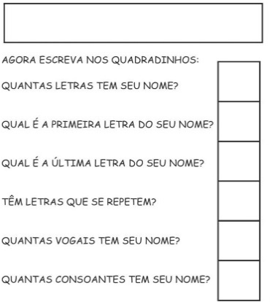

TERÇA-FEIRA: 10 DE NOVEMBRO, PÁGINAS 16 E 17 DA APOSTILA:
- PLANETA TERRA: REALIZE LEITURA DO TEXTINHO. EM SEGUIDA RECORTAR O NOME DO NOSSO PLANTA (TERRA) DE REVISTA OU JORNAL E COLAR NA FOLHA. E NÃO ESQUEÇA DE FAZER UM DESENHO BEM LINDO DO PLANETA EM QUE VIVEMOS;
- SUBTRAÇÃO: RESOLVA OS CÁLCULOS E LIGUE NA RESPOSTA CORRETA. DEPOIS PODE COLORIR A ATIVIDADE.

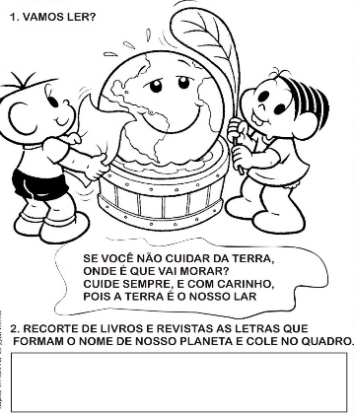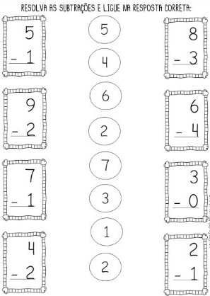

QUARTA-FEIRA: 11 DE NOVEMBRO, PÁGINAS 18 E 19 DA APOSTILA:
- TEXTO: LEIA O TEXTO DA BAILARINA COM ATENÇÃO E RESPONSA AS QUENTÕES. DEPOIS É SÓ COLORIR;
- OPERAÇÕES DE ADIÇÃO: RESOLVER OS CÁLCULOS DE ADIÇÃO, E LER O RECADINHO DO ROBÔ.

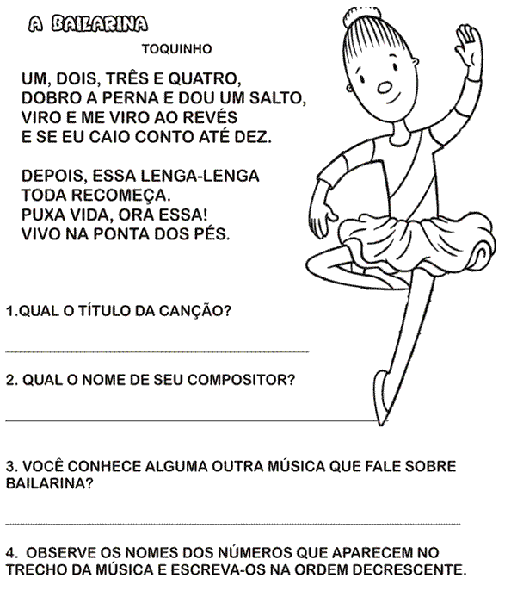
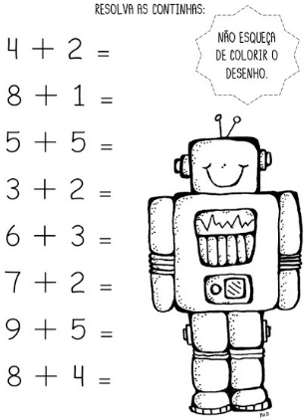

QUINTA-FEIRA: 12 DE NOVEMBRO, PÁGINAS 20 E 21 DA APOSTILA:
- CAÇA-PALAVRAS: ENCONTRE AS PALAVRAS QUE INICIAM COM A LETRA S;
- ANTES/DEPOIS, ENTRE OS NÚMEROS: PREENCHA COM OS NÚMEROS QUE VEM ANTES, DEPOIS, E ENTRE ELES.

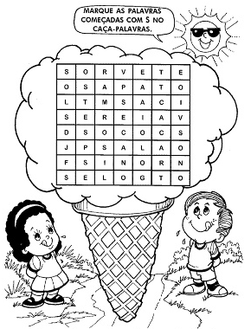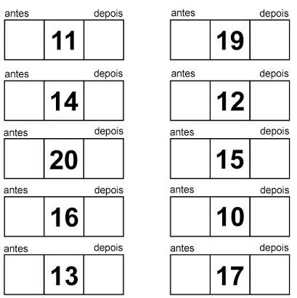

SEXTA-FEIRA: 13 DE NOVEMBRO, PÁGINAS 22 E 23 DA APOSTILA:
- CAÇA-PALAVRAS: ENCONTRE AS PALAVRAS NA CAÇA-PALAVRAS, E ESCREVA-AS NOS DESENHOS;
- PROBLEMINHAS MATEMÁTICOS: LEIO OS PROBLEMINHAS E OS RESOLVA COM ATENÇÃO. PARA FINALIZAR NÃO ESQUEÇA DE COLORIR.

